Ашық сабақ 1 «А» сынып

Тақырыбы: «Менің отбасым. Мм дыбысы мен әрпі»

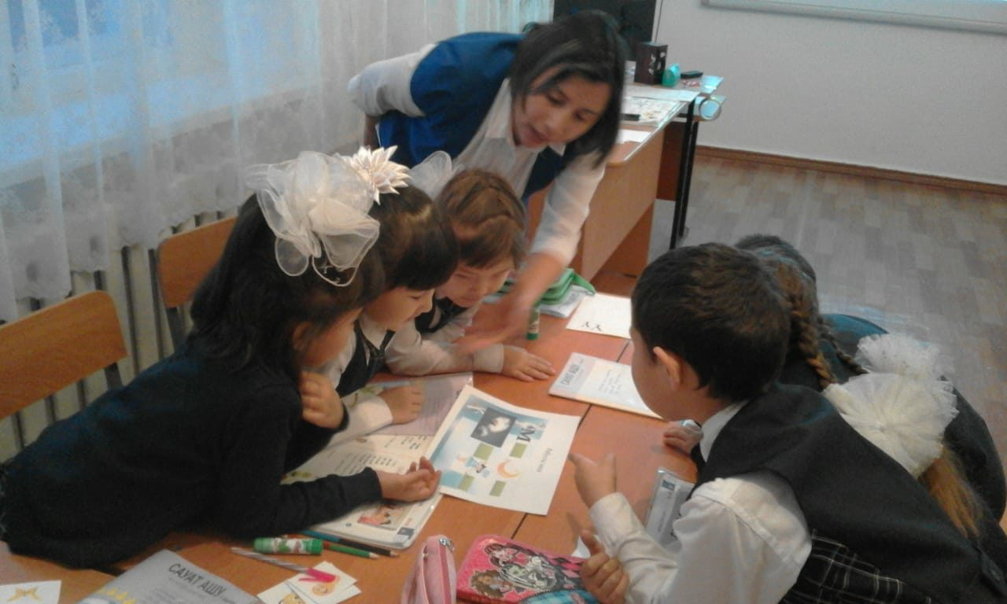

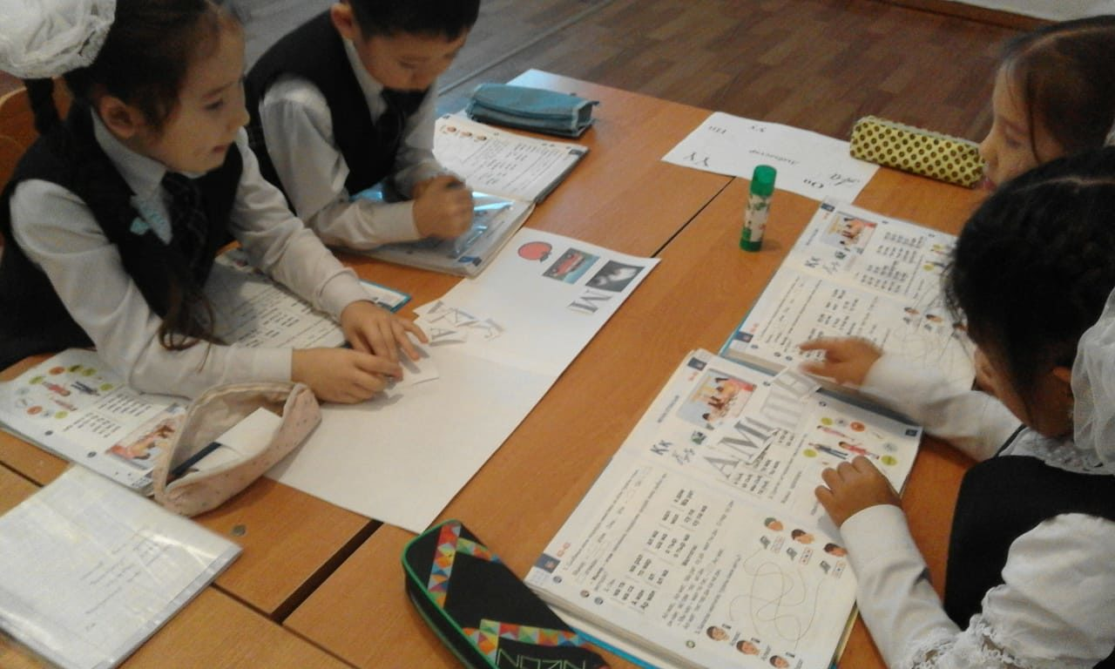

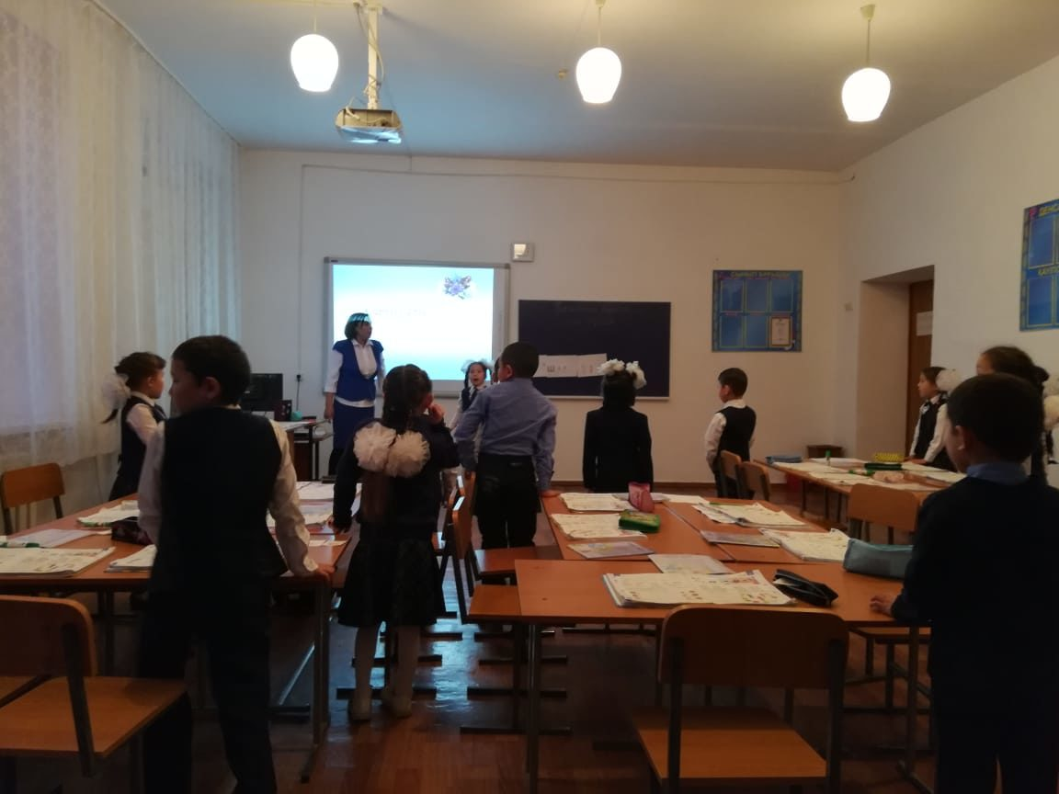

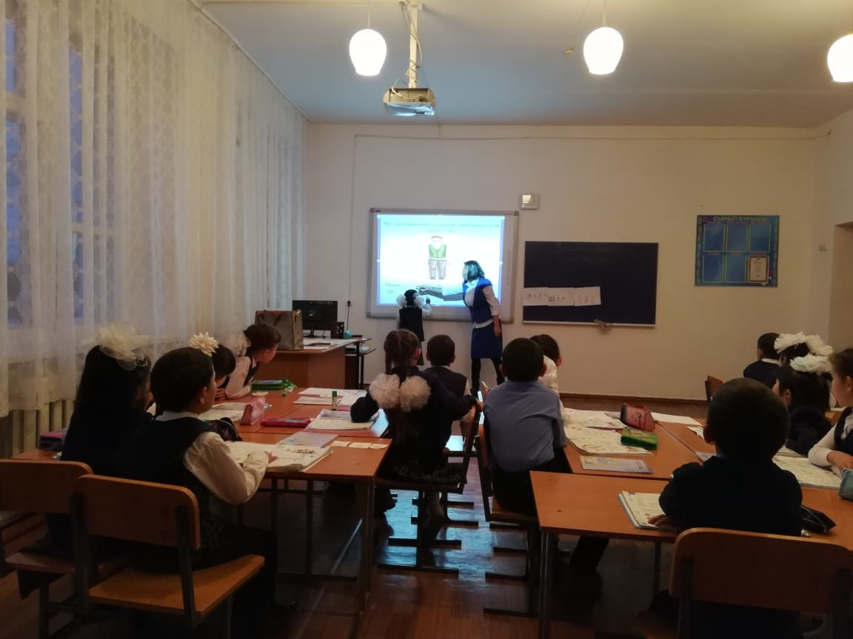

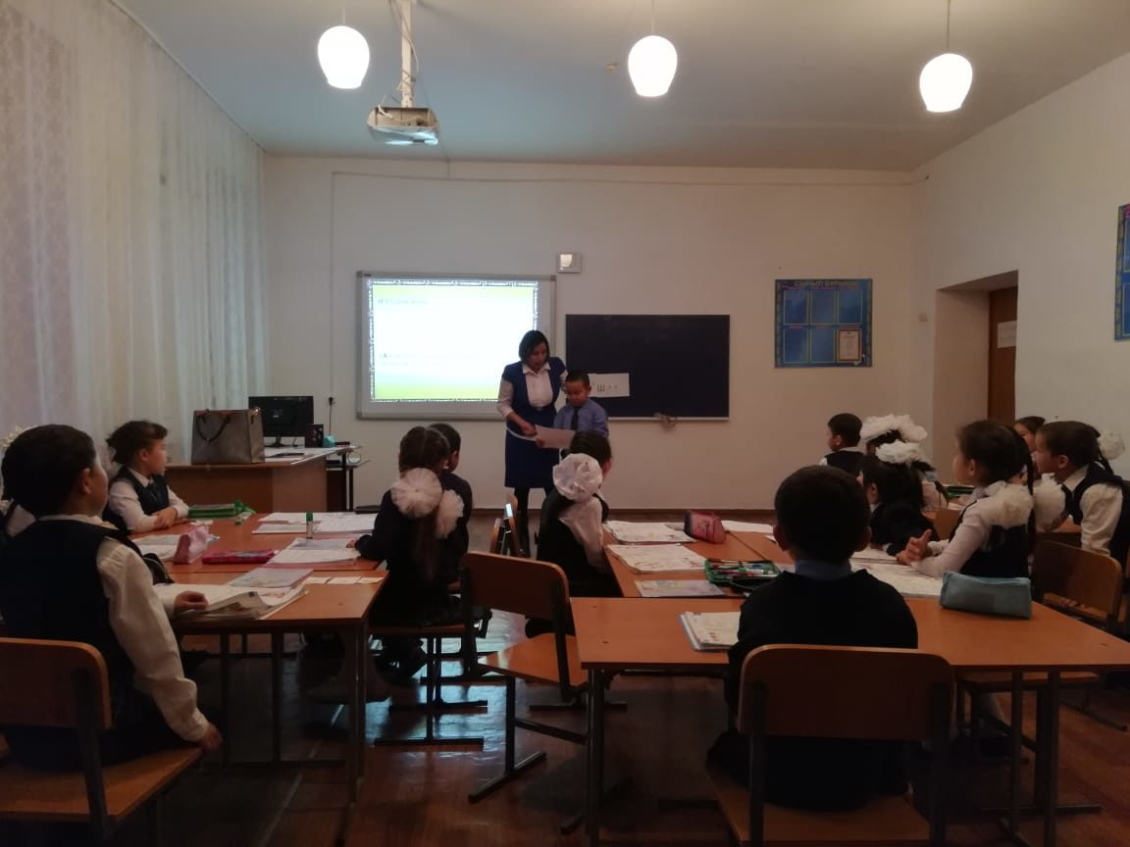

|  |  |  |  |
| --- | --- | --- | --- |
| **Сынып: 1**  **Пәні: Сауат ашу** | | 21.11.18ж  Бурая А.Б | |
| **Сабақтың тақырыбы** | | Менің отбасым. М дыбысы мен әрпі. | |
| **Осы сабақта қол жеткізілетін оқу мақсаттары (оқу бағдарламасына сілтеме)** | | 1.7 Тыңдалған материал бойынша өз пікірін айту.  1.8 Берілген тақырыпқа  әңгіме құрап айту.  1.9 Сөздерді, дыбыстарды орфоэпиялық нормаларға сәйкес дұрыс айту. | |
| **Сабақтың мақсаттары** | | Барлығы: Жаңа білімді меңгереді.  Көбі: Тақырыпты түсініп, тыңдап, жетекші сұрақтар арқылы талқылайды.  Кейбірі: Алған білімді өмірде қолдана алады. | |
| **Жетістік критерийлері** | | Айтылған сөздер мен сөйлемдердің көпшілігін дұрыс қайталай алады.  Нақты сөйлеу арқылы, мәселені түсінгенін көрсете алады. | |
| **Құндылықтарды дарыту** | | Оқушыларды бір-біріне деген құрмет көрсетуіне тәрбиелеу. | |
| **Пәнаралық байланыс** | | Өнер, дүниетану сабағы | |
| **АКТ қолдану дағдылары** | | Аудиожазба , таныстырылым. | |
| **Тілдік құзыреттілік** | | М дыбысы мен әрпі. | |
| **Сабақ барысы** | | | |
| Сабақтың жоспарланған кезеңдері | Сабақтағы жоспарланған іс-әрекет | | Ресурстар |
| Сабақтың басы  Ынтымақтастық атмосферасын қалыптастыру  3 минут | Психологиялық дайындық  -Бір,екі, үш  Сынып іші тып-тыныш  Жалқаулықты тастаймыз  Сабақты біз бастаймыз  – Балалар, бір-біріміздің қолымыздан ұстап, алақан арқылы жүректің жылуын сезініп үйренген қандай тамаша, қандай қуаныш! | | Ширату жаттығулары |
| Сабақтың ортасы  8 минут | **(С)** Сұрақ-жауап  1.Дыбыс дегеніміз не?  2. Әріп дегеніміз не?  3.Дыбыстар нешеге бөлінеді?  4. М дыбысы қандай ?  **(Ж)** Берілген әріп қиындыларынан сөз құрастырып, дыбыстық талдау жасау.  №1Сызбаның және сөздердің көмегімен өз атаң туралы оқы.  **Жұппен жұмыс**  №2 Оқылымды жұпта оқу.  Мата   Марал  алма     мал    адам    маса    томар   шама   мол  Марат  Арман   ал   алма   отыр  отырма  сула  сулама  -«Малтатас» мәтінің оқып беру,  Сурет бойынша жұмыс.  Балалар малтатас туралы кімге айтты. | | Таныстырылым, оқулықпен жұмыс |
| Сергіту сәті  1 минут | Бала, бала, балапан  Қане қайсы алақан  Саусақтарын айбат  Былай-былай ойнат | |  |
| Қызықты тапсырма  8 минут    Аяқталуы    16 минут | **Топтық жұмыс**  1-топ  Ребусты шеш  2-топ  Өткен әріптерді үйшіктерге орналастыру .  3-топ  Берілген суреттерге әріптерден атын жапсыру  **Дәптермен жұмыс:** көркем жазуға м әрпіне байланысты сөздер жазғызу (мата, маса, мақта) | | Оқулық, дәптерлер. |
| Сабақтың соңы  2 минут | Семантикалық картамен жұмыс  Рефлексия  Бүгінгі сабақта болған көңіл – күйді  бет – әлпеті салынған суреттерді таңдау.  **Түсінбедім      Сұрағым бар        Түсіндім**  **https://uzdikter.biz/wp-content/uploads/2017/04/smmail.jpg** | | Смайликтер |
| Дифференциация – оқушыларға көбірек қолдау көрсетуді қалай жоспарлайсыз? Қабілеті жоғары оқушыларға қандай тапсырмалар қоюды жоспарлап отырсыз? | Пәнаралық байланыс  Денсаулық және қауіпсіздік техникасының сақталуы АКТ Құндылықтармен байланыс (тәрбие) |
| Қолдау көрсету.  Қабілеті жоғары оқушылар айтылған сөздер мен сөйлемдердің көпшілігін дұрыс қайталай алады. | Оқушылар өздері жасаған  бет-бейнелеріне қарап бір-біріне көңіл- күйлерін айтады. (қуанышты, көңілді, көңілсіз, ашулы) | | Өнер, ана тілі сабағы  Оқушыларды бір-біріне деген құрмет көрсетуіне тәрбиелеу. |